育灵童教育研究院
北京师范大学课程与教学研究院
中小学优秀传统文化课程与教学研究中心

关于举办“2017山西省中小学优秀传统文化教育暨学校文化建设校长研讨会”
活 动 通 知
山西省教科院、各市（区、县）教委（教育局）、教研单位、有关学校：
为贯彻落实中共中央办公厅、国务院办公厅《关于实施中华优秀传统文化传承发展工程的意见》的文件精神，以及教育部关于加强中小学学校文化建设的指导意见，帮助学校解决在开展优秀传统文化教育和提升学校文化建设水平所面临的顶层设计、课程构建、师资培训、环境创设等问题，育灵童教育研究院、北京师范大学课程与教学研究院、中华优秀传统文化课程与教学研究中心将于2017年5月16日在太原市第四实验小学举办“2017山西省中小学优秀传统文化教育暨学校文化建设校长研讨会”，活动安排如下：
一、会议主题：
上午：中华优秀传统文化教育的新突破——课程、教学与师资
下午：学校文化提升暨智慧校园创设的路径与案例
二、主办单位：
育灵童教育研究院
北京师范大学课程与教学研究院
中华优秀传统文化课程与教学研究中心
协办单位：
太原市第四实验小学
三、参会对象：
山西省各教育主管部门相关负责人，各中小学校长、教学主任
四、会议内容：
1. 专题研讨：优秀传统文化教育特色课程的构建与实施
2. 教学观摩：特级教师示范传统文化教学模式
3. 名师讲座：名师分析优秀传统文化教育的重要意义
4. 理论解读：认清学校文化内涵，确立工作思路
5. 案例分析：学校精神文化、环境文化、课程文化建设的经典案例
6. 解决方案: 中小学特色智慧教室解决方案
五、时间地点：
时间：5月16日（周二）全天
地点：太原市第四实验小学
六、报名咨询：
咨询电话：010-62970276 13501200054（边老师）
010-82893577 17718362560（杨老师）
咨询QQ群：616044932
服务信 箱：bianmengqing@elight.cn
附：1. 活动日程表
2. 活动邀请专家名单
3. 有关事项
4. 参会回执表



北京育灵童教育研究院 北京师范大学课程与教学研究院
中小学优秀传统文化课程与教学研究中心
二零一七年三月十五日
附件一：

2017山西省中小学优秀传统文化教育暨学校文化建设校长研讨会

议 程 表
时间  5.16（周四） | 内容 | 主讲人
8:00-9:00 | 会议签到，发资料
9:00-9:30 | 开幕式：  ①领导致辞  ②优秀传统文化节目展演
9:30-10:30 | 专题研讨：  ①中小学国学经典课程体系构建与实施  ②中小学国学经典教育师资队伍建设  ③中小学国学经典教育全面解决方案 |  | 李灵玲  博 士
10:40-11:20 | 名师示范课：  《论语-坚贞刚毅》 |  | 朱红甫  特级教师
11:20-12:00 | 名师讲座：  轻轻松松教国学，快快乐乐诵经典 |  | 朱红甫  特级教师
12:00-13:30 | 午餐
13:30-13:50 | 学校文化建设的基本原则 |  | 李家宝  教 授
13:50-15:00 | 理论解读：  学校文化建设和智慧校园创设的基本路径 |  | 林志明  博 士
15:10-15:50 | 案例分析：  学校文化建设经典案例分析 |  | 曲喜兴  资深设计师
15:50-16:30 | 中小学特色智慧教室创建方案介绍  ◆国学智慧教室（馆）整体解决方案  ◆书法智慧教室整体解决方案  ◆创客空间整体解决方案 |  | 王莹莹  研究员
16:30-17:00 | 研讨与分享 |  | 全体参会代表

附件二：

2017山西省中小学优秀传统文化教育暨学校文化建设校长研讨会

专 家 名 单
李蒙恩 | 国家督学，原教育部关工委常务副主任
王本陆 | 北京师范大学课程与教学研究院院长，博士生导师，教授
李家宝 | 育灵童教育集团总裁，中国人民大学兼职教授
黄朴民 | 中国人民大学国学院常务副院长，博士生导师，教授
李灵玲 | 育灵童教育研究院院长，北京师范大学教育学博士
林志明 | 育灵童教育研究院副院长，北京师范大学文学博士
朱红甫 | 全国著名特级教师，江苏省基础教育课程改革先进个人
曲喜兴 | 育灵童教育集团校园文化建设事业部总经理，资深设计师
王莹莹 | 育灵童教育集团智慧校园事业部总经理，研究员
陈俊强 | 育灵童教育集团校园文化建设事业部副总经理，资深设计师

附件三：

2017山西省中小学优秀传统文化教育与学校文化建设校长研讨会

有 关 事 项

一、会议时间：2017年5月16日（全天）
二、会议地点：太原市第四实验小学报告厅
三、具体地址：太原市小店区寇庄西路117号
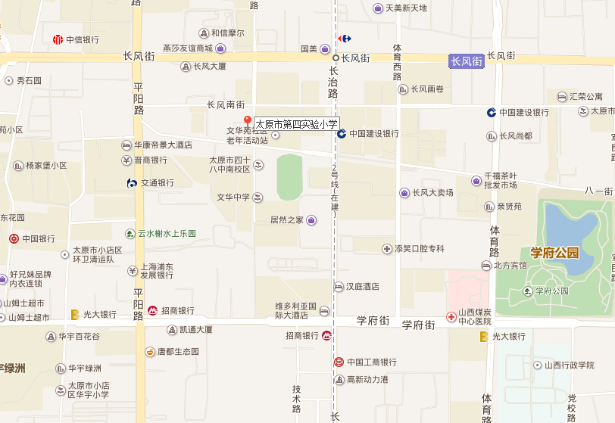
四、交通提示：
1. 太原站：打车费用约18元。
2. 太原东站：打车费用约23元。
3. 太原西站：打车费约30元。
4. 太原南站：打车费用约15元。
5. 太原武宿国际机场：打车费月24元。
附件四：

2017山西省中小学优秀传统文化教育与学校文化建设校长研讨会

参会回执表
学校名称
详细地址 |  |  |  |  |  | 邮编
联系人 |  | 手机 |  |  |  | 电子  邮箱
午 餐 | 25元/位（费用自理，校内餐，无发票）报名人数：
参会代表 | 职务 |  | 办公电话 |  | 手机 |  | 其他建议  与要求

联系方式: 010-62970276 82893577 微信报名：

报名QQ群：616044932
电子邮箱：bianmengqing@elight.cn
官方网站：www.elight.cn
联 系 人：杨老师（17718362560）
边老师（13501200054）
注： ①会议接受电话报名、微信报名、邮箱报名或QQ报名。
②本次校长研讨会不收取任何会议费用（食宿自理）。
③因场地有限，需参会的学校请于5月10日前提交回执表报名。

